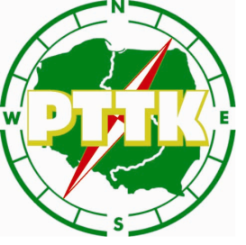

Plan pracy KTM ZG PTTK na rok 2019

Posiedzenia komisji:

06. kwietnia 2019 – Łódź

- zatwierdzenie współzawodnictwa klubowego kol. Kamiński Jan.

- zatwierdzenie wnioskowanych odznak i wyróżnień kol.Guska Andrzej.

- omówienie przygotowań do 51 Rajdu i Zlotu PTM. w Grotnikach kol. Targowski Piotr, oraz propozycja terminu i miejsca 48 Zlotu PTM.

- informacja o prowadzeniu rejestru klubów motorowych kol. Kamiński Jan.

- Centralny Referat - zatwierdzenie prac nad regulacją współpracy - Terenowych Zespołów Weryfikacyjnych kol. Guska Andrzej.

- informacja o przygotowaniach do egzaminów na Przodownika Turystyki Motorowej.

07. września 2019 – Głuchołazy.

- podsumowanie 51 Rajdu i Zlotu PTM kol. Targowski Piotr.

- omówienie realizacji wniosków Krajowej Konferencji Aktywu Turystyki Motorowej PTTK

koledzy Kamiński Jan i Hrabia Romuald.

- zatwierdzenie organizacji 48 Zlotu PTM kol. Targowski Piotr.

- zatwierdzenie wnioskowanych odznak i wyróżnień kol. Guska Andrzej.

- informacja o stanie aktualizacji kroniki KTM ZG PTTK oraz informacja o pracach nad biografią zasłużonych działaczy KTM kol. Grabowski Zdzisław.

07. grudnia 2019 Warszawa

- zatwierdzenie Harmonogramu Imprez Motorowych 2020r kol. Targowski Piotr.

- omówienie przygotowań do 48 Zlotu PTM kol. Targowski Piotr.

- zatwierdzenie wnioskowanych odznak i wyróżnień kol. Guska Andrzej.

- informacja o przygotowaniach do publikacji na stronie internetowej KTM-u Motorowca.

**Komisja planuje w 2019 r:**

- wydanie Biuletynu Informacyjnego „Motorowiec” w wersji elektronicznej.

- weryfikację Terenowych Zespołów Weryfikacyjnych.

Komisja pracuje między posiedzeniami, wykonuje zadania wynikające z planu pracy komisji w XIX kadencji. Konsultacje odbywają się drogą telefoniczną i za pomocą Internetu.

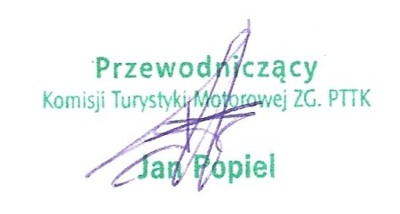

**Plan pracy komisji na rok 2019 został zatwierdzony przez KTM ZG PTTK w dniu 08 grudnia 2018 roku. Uchwała nr 11/XIX/2018**